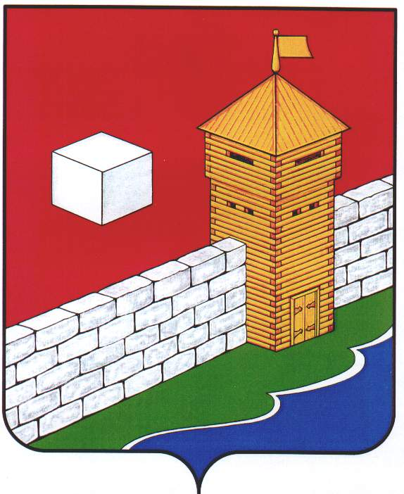
СОБРАНИЕ ДЕПУТАТОВ
ЕТКУЛЬСКОГО МУНИЦИПАЛЬНОГО РАЙОНА
шестого созыва
Р Е Ш Е Н И Е

от _25.12.2024 г._ № _655_
с. Еткуль

Об утверждении Рекомендаций публичных
слушаний по проекту решения Собрания
депутатов Еткульского муниципального
района «О выражении согласия населения
Еткульского муниципального района на
объединение сельских поселений, входящих
в состав Еткульского муниципального района,
в целях его преобразования и последующего
наделения вновь образованного муниципального
образования статусом Еткульского муниципального
округа Челябинской области»

СОБРАНИЕ ДЕПУТАТОВ ЕТКУЛЬСКОГО МУНИЦИПАЛЬНОГО РАЙОНА
Р Е Ш А Е Т:

- Утвердить Рекомендации публичных слушаний по проекту решения Собрания депутатов Еткульского муниципального района «О выражении согласия населения Еткульского муниципального района на объединение сельских поселений, входящих в состав Еткульского муниципального района, в целях его преобразования и последующего наделения вновь образованного муниципального образования статусом Еткульского муниципального округа Челябинской области» от 18 декабря 2024 года (прилагаются).

- Направить настоящее решение и указанные рекомендации в администрацию Еткульского муниципального района, Советы депутатов сельских поселений, в редакцию общественно-политической газеты Еткульского района «Искра».

Председатель Собрания депутатов
Еткульского муниципального района Н. Н. Васильева

УТВЕРЖДЕНЫ:
решением Собрания депутатов
Еткульского муниципального района
от 25.12.2024 г. № 655

Рекомендации
публичных слушаний по проекту решения Собрания депутатов Еткульского муниципального района «О выражении согласия населения Еткульского муниципального района на объединение сельских поселений, входящих
в состав Еткульского муниципального района, в целях его преобразования и последующего наделения вновь образованного муниципального образования статусом Еткульского муниципального округа Челябинской области»

c. Еткуль от 18 декабря 2024 года

В соответствии с Федеральным законом от 06.10.2003 г. № 131-ФЗ «Об общих принципах организации местного самоуправления в Российской Федерации», Законом Челябинской области от 26.10.2006 г. № 66-ЗО «Об административно-территориальном устройстве Челябинской области», Уставом Еткульского муниципального района, рассмотрев решения Советов депутатов Белоносовского сельского поселения от 26.11.2024 г. № 225, Белоусовского сельского поселения от 26.11.2024 г. № 223, Бектышского сельского поселения от 26.11.2024 г. № 195, Еткульского сельского поселения от 27.11.2024 г. № 285, Еманжелинского сельского поселения от 04.12.2024 г. № 378, Каратабанского сельского поселения от 26.11.2024 г. № 143, Коелгинского сельского поселения от 06.12.2024 г. № 190, Новобатуринского сельского поселения от 02.12.2024 г. № 190, Лебедевского сельского поселения от 26.11.2024 г. № 88, Пискловского сельского поселения от 25.11.2024 г. № 127, Печенкинского сельского поселения от 27.11.2024 г. № 138, Селезянского сельского поселения от 26.11.2024 г. № 262, после обсуждения проекта решения Собрания депутатов Еткульского муниципального района «О выражении согласия населения Еткульского муниципального района на объединение сельских поселений, входящих в состав Еткульского муниципального района, в целях его преобразования и последующего наделения вновь образованного муниципального образования статусом Еткульского муниципального округа Челябинской области», обнародованного в общественно-политической газете Еткульского района «Искра» от 06 декабря 2024 года № 48 (12 468), участники публичных слушаний РЕКОМЕНДУЮТ:

  - Одобрить представленный проект решения Собрания депутатов Еткульского муниципального района «О выражении согласия населения Еткульского муниципального района на объединение сельских поселений, входящих в состав Еткульского муниципального района, в целях его преобразования и последующего наделения вновь образованного муниципального образования статусом Еткульского муниципального округа Челябинской области».

  - Собранию депутатов Еткульского муниципального района рассмотреть и принять проект решения Собрания депутатов Еткульского муниципального района «О выражении согласия населения Еткульского муниципального района на объединение сельских поселений, входящих в состав Еткульского муниципального района, в целях его преобразования и последующего наделения вновь образованного муниципального образования статусом Еткульского муниципального округа Челябинской области», обнародованный в общественно-политической газете Еткульского района «Искра» от 06 декабря 2024 года № 48 (12 468).

  - Настоящие Рекомендации публичных слушаний обнародовать в средствах массовой информации, разместить в Федеральной государственной информационной системе «Единый портал государственных и муниципальных услуг (функций) и на официальном сайте администрации Еткульского муниципального района на странице Собрания депутатов Еткульского муниципального района в информационно-телекоммуникационной сети общего пользования «Интернет».

